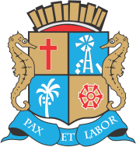
ESTADO DE SERGIPE

MUNICÍPIO DE ARACAJU

CÂMARA MUNICIPAL DE ARACAJU

INDICAÇÃO Nº

VEREADOR: LUCAS ARIBÉ

Senhor Presidente:

Considerando a falta de acessibilidade nas calçadas do Centro de Artes e Esportes Unificados, localizado na Praça Mariana Martins Moura Sousa, Bairro 17 de Março, que contam com rampas de acesso para cadeirantes danificadas e/ou fora dos padrões de acessibilidade, piso tátil inadequado, dentre outros, como brinquedos quebrados e quadra de esportes deteriorada, conforme imagens anexas, e cuja o fato é de competência da EMURB:

Indico à Mesa, nos termos regimentais e após ouvido o Plenário, que sejam solicitadas ao Senhor ANTÔNIO SÉRGIO FERRARI, Presidente da Empresa Municipal de Obras e Urbanização (Emurb), providências para solucionar o problema apontado.

Palácio Graccho Cardoso, Aracaju, 29 de outubro de 2020.

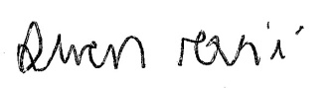
LUCAS ARIBÉ,
Vereador.

